附件1
情人節郵資已付文件袋
(由2006年2月1日至13日於各郵政局發售)
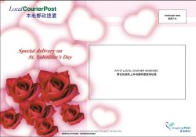

「情人節本地郵政速遞」郵資已付文件袋（售價35元）

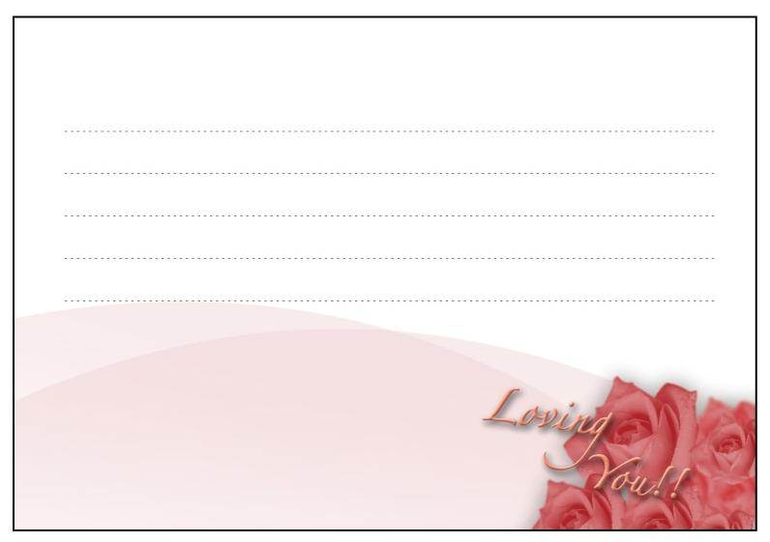

前面
背面

心意卡(隨文件袋免費送贈)

產品：「情人節本地郵政速遞」郵資已付文件袋
售價：港幣35元(連重量一公斤以下郵件的本地郵政速遞費用)
詳情：特別為情人節推出的「情人節本地郵政速遞」郵資已付文件袋內附心意卡一張，好讓有情人寫下祝福語句。收件人保證可於二○○六年二月十四日收到禮品。

附件2

郵趣廊禮品套裝

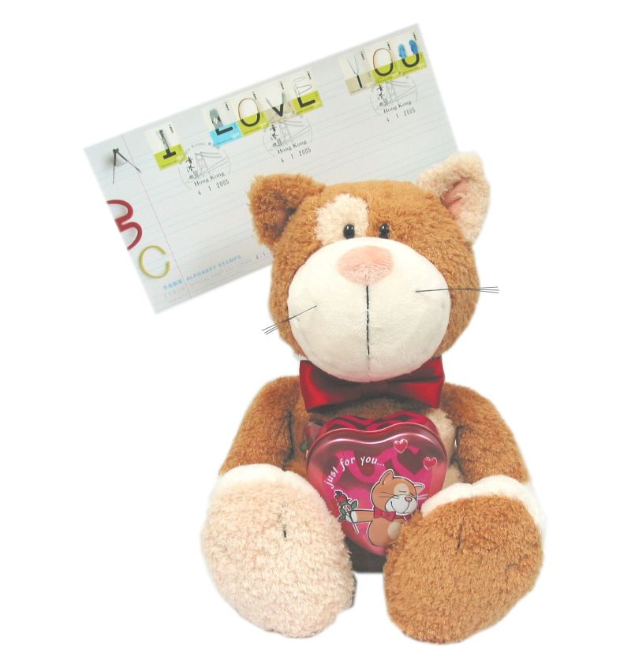

“Cats in Love” Gift Set
(Retail price $268)

產品：「愛的貓咪」禮品套裝

售價：港幣268元(連本地郵政速遞費用)

說明：禮品套裝內的可愛貓咪高35厘米，以內置磁石的雙手環抱心型肥皂鐵盒；另加貼有“I Love You”背膠字母郵票並蓋上香港郵政集郵組二○○六年二月十四日郵戳的紀念封乙個。

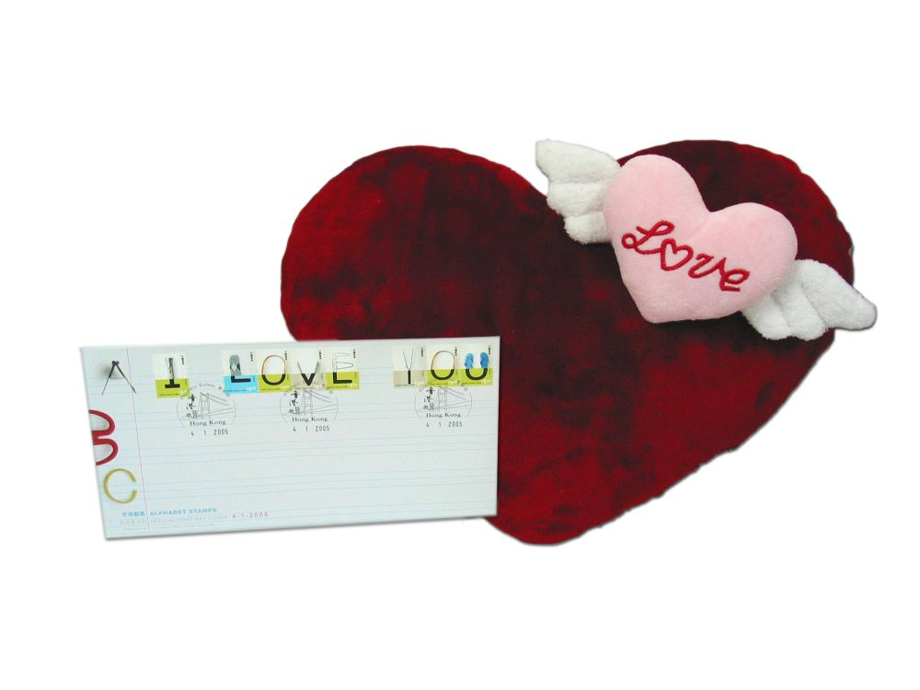

“Sweetheart in Mind” Gift Set
(Retail price $168)

產品：「甜心摯愛」禮品套裝

售價：港幣168元(連本地郵政速遞費用)

說明：禮品包的紅色絲絨心型咕臣上扣有粉紅天使翼翅膀的心型扣飾，另加貼有“I Love You”背膠字母郵票並蓋上香港郵政集郵組二○○六年二月十四日郵戳的紀念封乙個。

附件3

精選日本朱古力及糖果禮盒
(2006年2月1 日起於「樂滿郵」(www.shopthrupost.hk)發售)

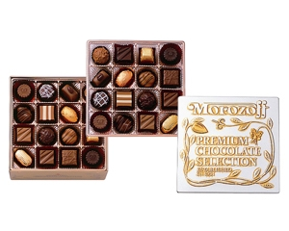

精選日本朱古力禮盒
「醉心濃情」
(售價320元)

產品：精選日本朱古力禮盒–「醉心濃情」

售價：港幣320元(包括由日本寄運香港的費用)

說明：「醉心濃情」內有不同口味的精選酒心朱古力，包裝高貴大方，直接由日本西部兵庫縣進口。



精選日本朱古力禮盒
「北國風情」
(售價240元)

產品：精選日本朱古力禮盒–「北國風情」

售價：港幣240元(包括由日本寄運香港的費用)

說明：來自日本北海道的「北國風情」朱古力塊，選用優質可可、可可脂和牛奶精製而成，用料純正，香滑可口。

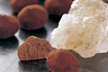
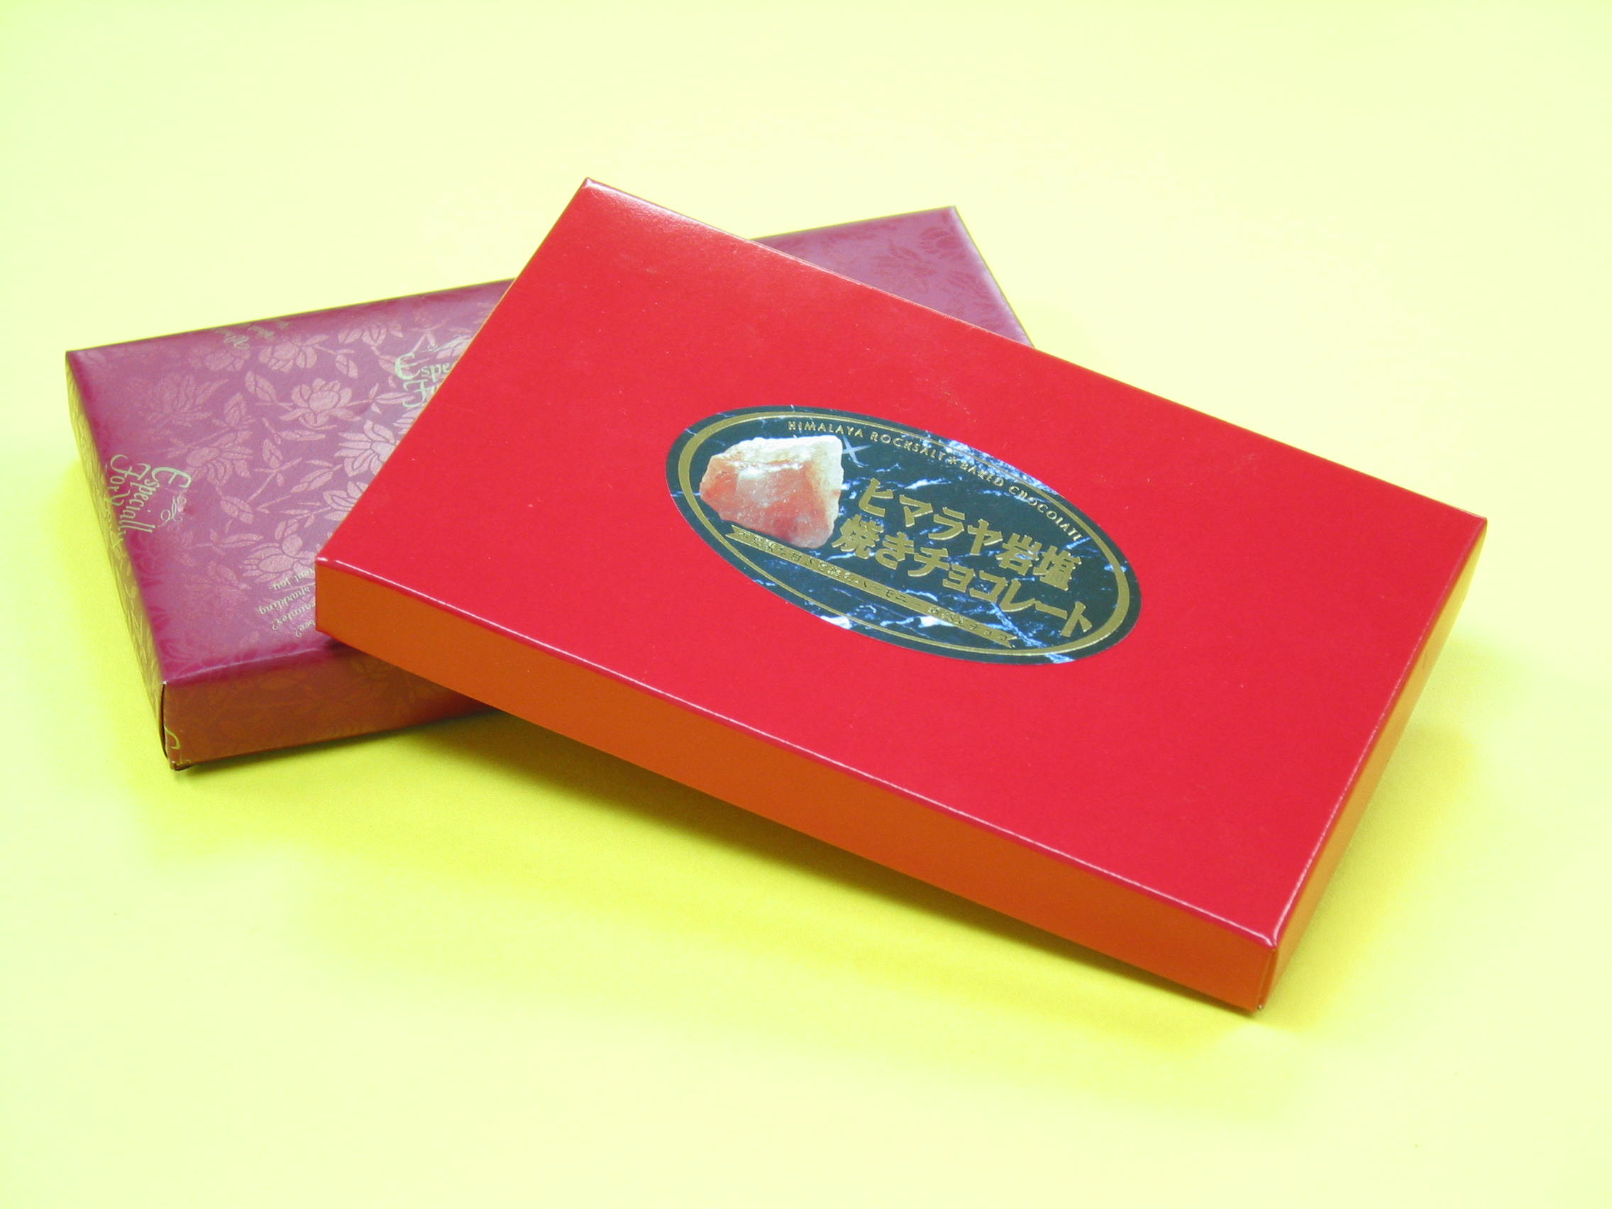

精選日本朱古力禮盒
「日本岩鹽朱古力」
(售價240元)

產品：精選日本朱古力禮盒–「日本岩鹽朱古力」

售價：一套兩盒，售港幣240元(包括由日本寄運香港的費用)

說明：「日本岩鹽朱古力」內每一塊朱古力均以岩鹽焗製，時間火候恰到好處，味道獨一無二。

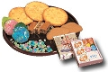

日本曲奇銘菓禮盒
(售價380元)

產品：日本曲奇銘菓禮盒

售價：港幣380元(包括由日本寄來的費用)

說明：禮盒內有各種以傳統方法和精選用料製成的曲奇和銘果，直接由日本神奈川縣進口。

